**O MUNDO DOS INSETOS: uma aventura repleta de desafios e conhecimentos.**

**Equipe:** Amanda Klug, Bianca dos Santos, Eduardo Ott, Everson Schneider, Francisca Xavier, Kathlen Bonin, Larissa Hafemann, Sabrina de Mello,

e Sarah Samulewski.

# INTRODUÇÃO

Nota-se uma grande curiosidade por parte das crianças em conhecer a respeito dos insetos, suas funções e características. Estudar os insetos pode ser algo muito interessante e prazeroso pois é um mundo cheio de novas descobertas, são informações que deixam as crianças fascinadas e que as fazem terem um olhar mais sensível e cuidadoso com o meio em que vivemos. Se a ciência fosse instigada e trabalhada em todos os anos das crianças, elas deixariam de ter medo de certos insetos, pois conheceriam melhor sobre eles, as suas características, modo de locomoção, habitat, reprodução, alimentação e suas funções importantes na natureza.

As vezes a ciência não é apresentada de forma prazerosa, lúdica e com recursos tecnológicos. Neste lugar são utilizados, o quadro, o caderno, e um monte de impressões para as crianças colarem, o que torna a metodologia de ensino muito monótona e insignificante, não deixando o estudante ser o protagonista de suas vivências e experiências. Se a tecnologia fosse utilizada na educação, muitos benefícios iriam surgir entre eles, a autoestima dos alunos, o interesse em aprender, novas formas de apresentar um mesmo conteúdo, ensinamentos de busca em fontes confiáveis, inúmeras possibilidades para buscar informações, interação no meio virtual, comunicação, estar atualizado com o mundo a sua volta, entre outros.

O que precisamos é buscar a nossa formação, aprender utilizar as tecnologias em diversos âmbitos, o mundo anda tão globalizado, os recursos estão cada vez mais tecnológicos, as crianças estão cada vez mais mexendo em celulares, computadores e tablets. Deste modo, não podemos ficar parados no tempo, ou proibir o uso destes nos espaços familiares e educacionais, e sim, educá-las para conseguirem utilizar de modo seguro e consciente.

## **Objetivos:**

**Objetivo geral:**

Explorar as características e o desenvolvimento dos insetos inserindo o ensino lúdico por meio de tecnologias, como os óculos VR e o Kahoot.

**Objetivos de aprendizagem:**

1. identificar o que é um inseto;
2. perceber as características e semelhanças entre os insetos;
3. corresponder o nome de cada inseto com sua devida representação;
4. identificar diversos insetos presentes na fauna brasileira, mostrando a sua função e importância.

## **Público-alvo:**

O projeto será destinado a crianças do 3ºano do ensino fundamental com idade entre oito e nove anos.

# FUNDAMENTAÇÃO TEÓRICA

De acordo com Brasil (1997), o ensino de ciências naturais é importante porque desperta o desenvolvimento de condutas e valores que são essenciais nas relações entre os seres humanos e o meio ambiente em que vivem. Sabemos que as crianças naturalmente exploram o meio em que vivem, nestas situações vão conhecendo melhor ao seu redor e se conhecem a si mesmo, realizando perguntas, fazendo críticas e tendo curiosidades nas ações exercida, isso as tornas seres mais autônomos, determinados e investigadoras.

Segundo Borges; Morais (1998, p. 15):

[…] o processo de ensino-aprendizagem em ciências nas séries iniciais é fundamental para que o aluno amplie o conhecimento do mundo e de si mesmo, desenvolvendo, entre outras, a capacidade de falar, escrever e comunicar-se, buscado e apresentando respostas a dúvidas.

Pensando deste modo, as aulas deveriam ser mais diversificadas e lúdicas, porque “as aulas de ciências não devem limitar-se às atividades em si, mas devem conseguir envolver a capacidade reflexiva dos alunos, promovendo diálogos e discussões constantes” […] (BORGES; MORAIS; 1998, p. 18), são nas trocas de saberes que vamos aprendendo a respeitar a opinião do outro e de ter a nossa própria opinião, vamos nos constituindo como seres críticos e participativos, tendo a nossa própria opinião.

Inserir as tecnologias nas salas de aula, é uma boa forma de fugir do padrão tradicional que temos ainda em muitas escolas. As crianças estão cada vez mais conectadas em recursos tecnológicos, podemos aproveitar isto, e ensina-las a usarem estes novos meios e a irem em buscas de novos conhecimentos. Tanto no ensino de ciências quanto, nas outras disciplinas temos que utilizar a tecnologia ao nosso favor, como neste trabalho que desenvolvemos, primeiramente sabemos que “É de suma importância estabelecer relações entre características e comportamentos dos seres vivos e condições do ambiente em que vivem, valorizando a diversidade da vida” (BRASIL,1997, p. 46), então, buscamos uma tecnologia, que neste caso, é o óculos VR, para as crianças conhecerem um pouco acerca de alguns insetos, tais como: a joaninha, libélula, mosca, borboleta, abelha e a barata.

São alguns insetos conhecidos por alguns, outros podem nem conhecer, mas todos, exercem uma função importante em meio a natureza, despertar a sensibilização acerca da biodiversidade, criar o hábito de realizar perguntar, levantar curiosidades, e correr atrás para descobrir as respostas, são algumas ações que devem ser praticadas constantemente, não importa a área da educação. Mas de nada importa elaborar sequências didáticas ou projetos interessantes e deixarem as crianças sentadas somente recebendo ordens, porque o essencial é permitir que as crianças sejam autoras do seu conhecimento, expresso nos relatórios das atividades, enquanto “o professor é o mediador capaz de incentivá-las e apoiá-las na construção de conhecimentos novos” (BORGES; MORAIS; 1998, p.26), deste modo, as crianças serão mais participativas nas aulas e nas dinâmicas realizadas dentro e fora da escola, adquirindo e compartilhando novos conhecimentos com os outros amigos.

# TRABALHOS CORRELATOS

Abaixo serão descritos dois modelos de aula, um com tecnologia e outro sem ela. Na primeira proposta foram utilizados dois jogos, um jogo da memória e um de quebra-cabeça, com interação total aluno com aluno e alunos com professor, cada jogo foi proposto em duplas, sendo que elas foram trocadas para a aplicação do segundo game. Na segunda proposta as crianças fazem roda de conversa e posteriormente vão a um passeio de campo para que além de uma aprendizagem oral, as crianças também possam experimentar a procura e o convívio com diversas espécies de insetos.

## Trabalhando insetos em uma sala de aula com tecnologia

Após uma roda de conversa sobre os insetos e tecnologia, a professora então propôs que a turma se dividisse em pequenos grupos, cada qual com um ou mais aparelhos eletrônicos, para que eles pudessem jogar. O jogo em questão proposto pela professora é o “Insetos Jogos para crianças” o jogo tem opção para fácil, médio e difícil, ele é basicamente um jogo da memória com sons, as peças ficam em movimento, dificultando a percepção de onde estava o par de tal carta.

Cada grupo de 4 crianças, recebeu 2 tablets sendo que o jogo foi jogado em duplas, para que um ajudasse o outro. A professora passou pelos grupos para mediar e verificar se os alunos estavam conseguindo alcançar os objetivos do jogo. Inicialmente havia sido combinado que seriam gastos de 10 a 20 minutos com o jogo da memória, depois a professora expôs outro jogo “Crianças inseto quebra-cabeça” as duplas agora foram trocadas para que tivesse mais interação entre os alunos.

O seguinte jogo consistia em montar o quebra-cabeça, tendo nível fácil, médio e difícil, o cenário do jogo era de floresta e havia um inseto, no qual as crianças montavam com as partes do bicho e a cada montagem correta eles avançavam de nível, este jogo foi proposto com tempo máximo de 30min, porém pela interação e sede de aprendizado das crianças, o tempo foi estendido. Para finalizar a aula a professora fez novamente uma roda de conversa para que fossem expostos os mais diversos comentários sobre a aula.

## Trabalhando insetos em uma sala de aula sem tecnologia

As seguintes atividades tratam-se de uma sequência didática, que ocorreria ao longo da semana em uma turma de 3º ano.

**1º dia:** A professora da abertura a sequência questionando as crianças sobre o tema “Insetos”, buscando assim explorar os conhecimentos prévios dos mesmos. A partir disso ela aprofunda o assunto, passando informações e curiosidades retiradas de uma enciclopédia de insetos, as crianças também terão acesso à enciclopédia, para que possam manusear e observar as imagens e informações.

**2º dia:** Chega a segunda etapa que será uma aula passeio pelo parque/bosque, em busca de insetos, para reconhecer as características dos mesmos, com auxílio de lupas, conforme as crianças vão encontrando insetos, elas irão os catalogar em uma folha, que levarão junto com uma prancheta e uma caneta, no catálogo, deverá haver as seguintes informações: nome do inseto (poderão pedir auxílio da professora, caso não souberem), características e que ação estava exercendo (apenas andando, voando, comendo, transportando folhas...). Após a aula passeio, de volta a sala de aula, a professora e os alunos debaterão a respeitos dos insetos encontrados, falando sobre suas características físicas e suas funções para o equilíbrio e funcionamento da natureza. As informações extras coletadas no debate deverão também ser anotadas no catálogo, pois serão importantes para a próxima etapa da sequência.

**3º dia:** Com as informações coletadas a respeito dos diversos insetos encontrados no bosque, as crianças serão separadas em pequenos grupos e confeccionarão um cartaz para socialização, contendo um desenho de um inseto e suas devidas características/partes do corpo (será sorteado um inseto por grupo).

**Obs.:** Na última etapa há a possibilidade de necessitarem mais que um dia, já que a aula não será totalmente focada na sequência, pelo fato de que as crianças têm mais matérias ao decorrer do dia.

# ROTEIRO PEDAGÓGICO (SEQUÊNCIA DIDÁTICA)

A sequência didática abaixo foi definida seguindo os critérios dos objetivos de aprendizagem, que seriam definir e reconhecer um inseto, suas características físicas, alimentação, habitat, locomoção e a sua função.

**1ª Etapa:** A roda de conversa que será o ponto de partida, será realizada na sala de aula.

* Roda de conversa (conceitos prévios das crianças), questionamentos acerca do que é um inseto; levantamento de curiosidades, poderá
* Pesquisa na sala de informática sobre os diferentes tipos de insetos presentes no meio em que vivem e suas especificidades. As crianças vão ter alguns sites de confiança para acessarem e pesquisarem alguns insetos que elas queiram conhecer melhor, poderá ser um inseto já conhecido pelo seu nome, ou um que foi dito na roda de conversa e gerou curiosidade;
* Realizar uma saída a campo, onde as crianças estarão com lupas e deverão observar os números de patas, de antenas e de divisões do corpo, se possuem asas ou não, a cor do inseto, será registrado por meio de desenhos e registros,
* Debate acerca do resultado das observações e das pesquisas realizadas na sala de informática, ocorrerá no espaço aonde estiveram com as lupas, as crianças mostrarão umas a outras os resultados encontrados, seus desenhos, o registro que escreveram, alguma pergunta que surgiu, ou até mesmo um conhecimento que poderá ser compartilhado.

**2ª Etapa:** Ocorrerá na sala de aula com o uso da lousa digital, fornecida pela escola.

* Fazer um quadro sinóptico (Quadro 1) na lousa digital, com ajuda e interação das crianças, neste quadro terá as características dos insetos observados;
* Realizar leituras de textos informativos em tablets e notebooks, mostrando a importância e a função destes seres vivos na natureza, e estaremos ampliando os gêneros textuais.
* Uso dos óculos VR com um jogo lúdico de realidade aumentada, acerca dos insetos estudados, neste jogo as crianças conheceram alguns insetos, algumas características, função na natureza, e terá uma pergunta de verdadeiro ou falso, poderá ser visto bem de perto as patas, asas, o esquema do corpo e a cor.

**3ª Etapa:**

* Construção de um inseto com os detalhes específicos de cada, a criança poderá escolher depois de ter jogado o jogo nos óculos; terá a participação da família, ficará exposto em um espaço da escola, permitindo alunos de outras turmas verem e conhecerem, pois, terá uma folha com a pesquisa sobre o inseto que foi realizada.
* Responder um questionário para uma sistematização do conhecimento no Kahoot;

**QUADRO 1** - **MODELO DO QUADRO SINÓPTICO**

|  |  |  |  |  |  |
| --- | --- | --- | --- | --- | --- |
| **Nome do inseto** | **Número de patas** | **Número de antenas** | **Número de partes do corpo** | **Presença de asas** | **Cor do inseto** |
|  |  |  |  |  |  |
|  |  |  |  |  |  |
|  |  |  |  |  |  |

Fonte: as pesquisadoras (2018).

# RESULTADOS ESPERADOS

Espera-se que a criança seja participativa, mostre interesse, tenha senso crítico, instigando a curiosidade, e identificando o que é um inseto, percebendo suas características e algumas semelhanças com outros. É importante que ela consiga corresponder ao nome do inseto com a sua a devida representação, notando a importância que cada um tem na natureza, e despertando a sensibilização acerca da preservação da biodiversidade, tudo isso inserindo tecnologias, e algumas propostas diversificadas, para deste modo, figurem da monotonia e realizaram práticas com vontade e prazer em aprender.

# Descrição do jogo

O jogo inicia com uma introdução sobre os insetos, ambientando o jogador à temática do aplicativo. Após ler a introdução, pode-se iniciar o jogo, clicando no botão ‘Play,

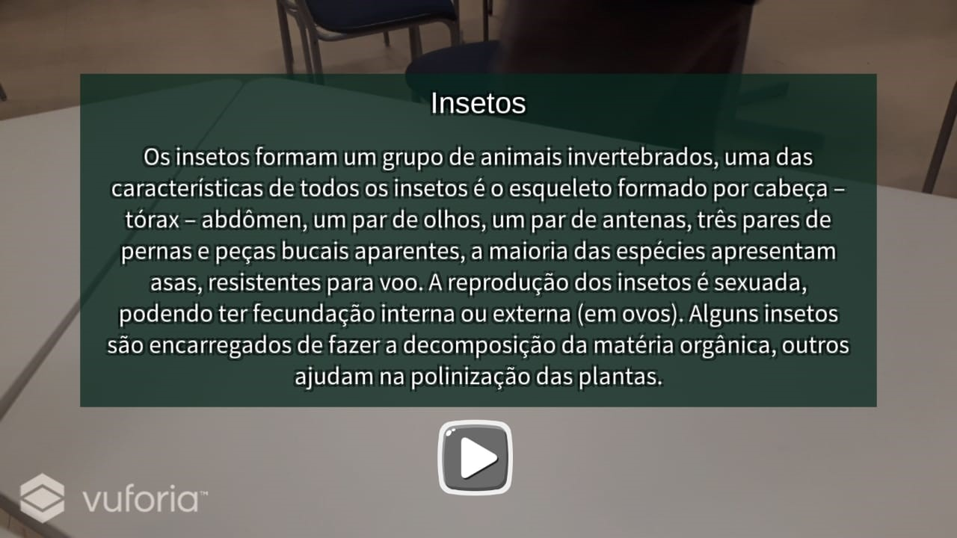

Após iniciar, o jogador pode apontar a câmera para os insetos, visualizando o modelo em 3D, assim como os textos de características e funções de cada um.

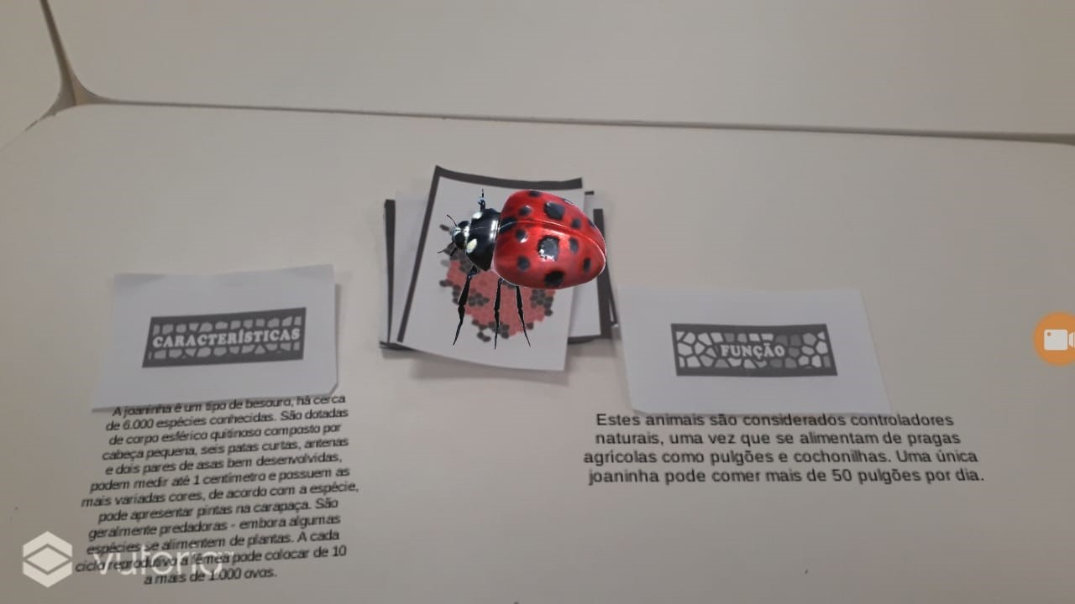

Após ler as informações, o jogador pode ir à pergunta sobre o inseto, e responder, apertando o botão de verdadeiro ou falso,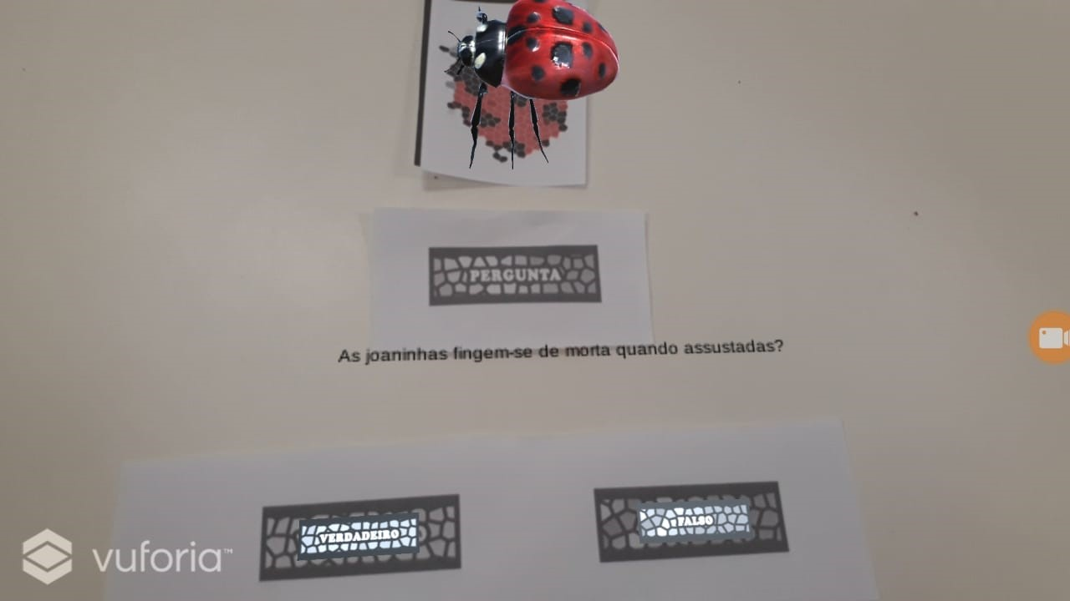.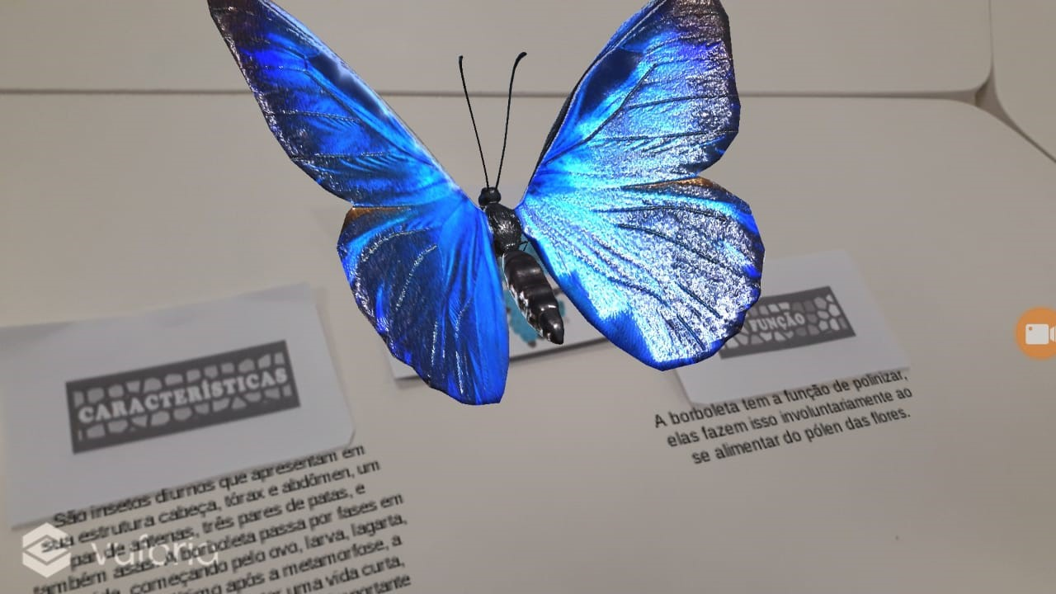

Ao responder a pergunta, pode-se trocar o cartão para o próximo inseto, e seguir o mesmo processo, até responder as perguntas para todos os insetos. 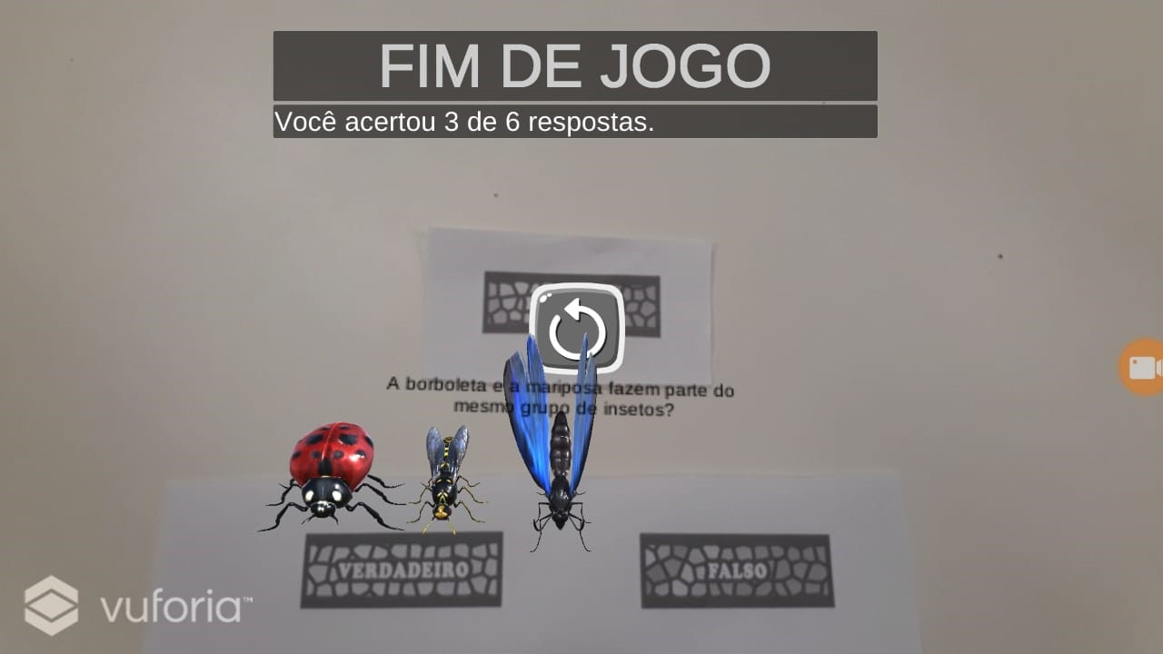

Ao responder a última pergunta, o jogo irá apresentar a mensagem de fim de jogo e informar quantas respostas o jogador acertou, assim como mostrar os insetos que tiveram as respostas corretas.

# APLICAÇÃO DO ROTEIRO PEDAGÓGICO

Aplicamos uma parte deste jogo nos nossos locais de trabalho, por conta do pouco tempo que tínhamos para terminar o estágio, não conseguimos aplicar o jogo inteiro demostrando as funções, características e as perguntas. Apenas mostramos os seis tipos de insetos que tínhamos conosco, usando o nosso dispositivo móvel e o aplicativo que os estudantes de ciências da computação desenvolveram. Dividimos em grupos de 4 crianças que tinham entre 4 e 5 anos de idade, enquanto alguns grupos estavam realizando outra atividade, em um grupo nós mostrávamos os insetos a eles. Vale lembrar que nestes locais o uso de celular não é permitido no horário de trabalho, mas como foi apresentado aos diretores, e eles gostaram muito, nos deixaram utilizar de maneira consciente.

# RESULTADOS

Tanto a equipe pedagógica, quanto as crianças, ficaram extremamente instigados ao ver os insetos em realidade aumentada. Fazemos estágio em uma área considerada mais carente na cidade, então o acesso a celular e principalmente jogos educativos é muito pequeno, com isso, trazer o celular com um jogo diferenciado para dentro da sala de aula, fez com que as crianças se envolvessem muito, considerando esse momento, algo único, como uma das crianças relatou “Isso é mágica?”.

As crianças ficaram muito curiosas para ver todos os insetos, adoravam colocar a mão, queriam “sentir”, olhavam fascinadas para as características extremamente reais dos insetos, no início ficaram encantadas com a borboleta, pelo fato de ser colorida e grande e sentiram nojo da barata, mas ao final estavam tão entretidas que queriam ver todos os insetos ao mesmo tempo, podendo assim comparar suas características, tamanho, movimento.

Com essa experiência podemos vivenciar a importância da presença da tecnologia em sala de aula, aquele momento tirou as crianças de uma rotina mecânica e as deixou entretidas e instigadas ao aprender sobre insetos.

# CONCLUSÕES E SUGESTÕES

Com este jogo e as outras propostas pensadas, além de podermos trabalhar algo mais dinâmico, atrativo e interativo, as crianças se interessaram muito por trazermos parte da tecnologia para sala de aula, algo que pouco é trabalhado com eles. Por meio do jogo as crianças conseguirão conhecer os insetos que elas ainda não tinham conhecimento, ou se tinham é algo bem vago. Além da dinâmica, elas ainda conseguirão adquirir novos conhecimentos, do que um inseto, suas formas de representação, cores e principalmente diferentes comprimentos e larguras. E é claro, que além dessas curiosidades elas ainda vão ter a oportunidade de conseguir se alfabetizar, aprendendo como se escreve o nome de cada inseto. Uma sugestão seria de colocar menos texto no jogo para as crianças lerem, porque pode ser que elas percam o interesse assim, como ocorreu com os colegas da turma quando apresentamos o jogo.

# REFERÊNCIAS BIBLIOGRÁFICAS

BORGES; MORAES. **Educação em ciências nas séries iniciais.** Porto Alegre: Sagra Luzzatto, ação em ciência nas séries iniciais.

BRASIL. **Diretrizes Curriculares Nacionais Gerais da Educação Básica/ Ministério da Educação Secretária de Educação Básica**. Diretoria de Currículos e Educação Integral. – Brasília: MEC, SEB, DICEI, 2013.

# 

# 

